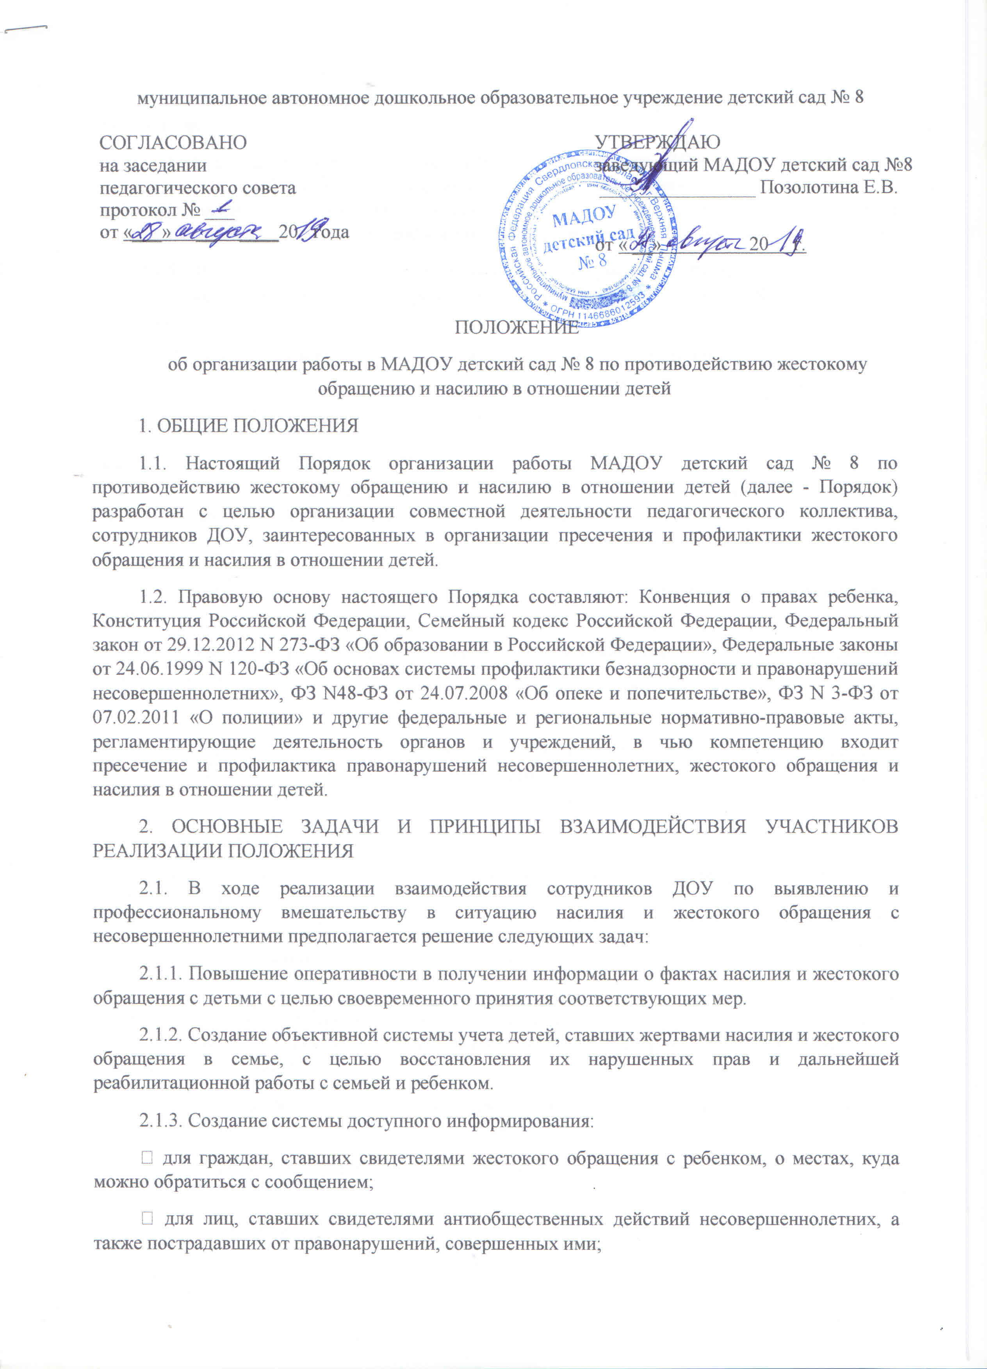
• для лиц, ставших жертвами насилия, о местах временного проживания (социальные приюты и пр.).
2.1.4. Реализация единого порядка действий сотрудников ДОУ в случае выявления насилия над детьми и жестокого обращении с ними. Разработка нормативных локальных актов, закрепляющих действия сотрудников в случаях выявления фактов насилия над детьми и жестокого обращения с ними и их персональную ответственность за эти действия, бездействие.
2.1.5. Формирование через средства массовой информации, сайт ДОУ общественного мнения о роли и месте семьи в обществе, о формировании здорового образа жизни, о негативном отношении к насилию и жестокости в семье.
2.2. Данное положение реализуется на основе следующих принципов:
2.2.1 обеспечения прав и свобод человека и гражданина, в том числе приоритетности права родителей заботиться о детях и их воспитании;
2.2.2 законности и демократизма;
2.2.3 недопустимости причинения человеку физического и (или) психического страдания, в том числе посредством ограничения родительских прав;
2.2.4 конфиденциальности;
2.2.5 индивидуального подхода к каждому человеку и гражданину, находящемуся в трудной жизненной ситуации;
2.2.6 приоритета превентивных мер профилактики жестокости и насилия над репрессивными;
2.2.7 комплексности и системности.
3. УЧАСТНИКИ ВЗАИМОДЕЙСТВИЯ ПО ВЫЯВЛЕНИЮ И ПРОФЕССИОНАЛЬНОМУ ВМЕШАТЕЛЬСТВУ В СИТУАЦИЮ НАСИЛИЯ И ЖЕСТОКОГО ОБРАЩЕНИЯ С НЕСОВЕРШЕННОЛЕТНИМИ И ИХ ОСНОВНЫЕ ФУНКЦИИ
3.1. Воспитатели групп:
3.1.1. Выявляют факты жестокого обращения, насилия, противоправных действий в отношении детей.
3.1.2. Незамедлительно информируют администрацию ДОУ, для принятия мер по защите ребенка, если его жизни и здоровью угрожает опасность.
3.1.3. В рамках своей компетенции осуществляют учет неблагополучных семей, в которых ранее были выявлены факты жестокого (пренебрежительного) обращения с детьми, а также выявляют и осуществляют учет семей и детей, оказавшихся в трудной жизненной ситуации, нуждающихся в социальной поддержке.
3.1.4. В пределах своей компетенции принимают участие в мероприятиях, направленных на профилактику жестокого и пренебрежительного отношения к детям.
3.1.5. Организует мероприятия с учащимися и родителями, направленные на профилактику насилия в семьях.
3.2. Администрация ДОУ:
3.2.1. Осуществляет общий контроль по выявлению и профессиональному вмешательству в ситуацию насилия и жестокого обращения в семье с несовершеннолетними, а также за проведением мер по профилактике жестокого обращения и насилия в отношении детей.
3.2.2. Принимает организационно-практические меры, направленные на профилактику и пресечение жестокого обращения и насилия в отношении несовершеннолетних.
3.2.3. Принимает сообщение о факте жестокого обращения, насилия, анализирует имеющуюся информацию о данной семье, при необходимости запрашивает информацию у воспитателя и педагога - психолога.
3.2.4.Незамедлительно информирует Управление образования, органы опеки и попечительства о лицах, допускающих насилие или жестокое обращение с детьми.
3.2.5. Принимает решение о ходатайстве в органы ОМВД о привлечении к административной ответственности родителя или иного законного представителя в порядке, установленном законом.
3.2.6. Реализует единый порядок действий специалистов в случае выявления насилия над детьми и жестокого обращении с ними.
3.2.7. Координирует и контролирует проведение комплексной реабилитации семьи либо процесс устройства ребенка.
3.3. Психолого-педагогическая служба ДОУ:
3.3.1. Организует психолого-педагогическое сопровождение детей "группы риска", в том числе подвергшихся насилию, правовое просвещение участников образовательного процесса.
3.3.2. Информирует воспитателей о возможности обращения в специальные службы по фактам насилия, жестокого либо пренебрежительного обращения.
3.3.3. Используя утвержденный порядок выявления фактов жестокого и пренебрежительного обращения с детьми, организует психологическую и педагогическую помощь детям, подвергшимся насилию.
3.3.4. Проводит внеплановые заседания психолого-медико-педагогического консилиума с целью определения характера, продолжительности и эффективности специальной помощи ребенку и родителям (законным представителям).
3.3.5. При необходимости незамедлительно информирует органы внутренних дел о фактах жестокого обращения и насилия в отношении детей.
3.3.6. Разрабатывает и ведет документацию (при выявлении случая жестокого обращения с детьми), отражающую актуальное состояние ребенка и динамику проводимого психолого-педагогического сопровождения.
3.3.7. Организует мероприятия с воспитанниками, воспитателями и родителями, направленные на профилактику насилия в семьях.
3.3.8. Предоставляет информацию по запросам следственных органов о воспитанниках, подвергшихся жестокому обращению или насилию.
3.3.9. В установленных законом случаях участвует в судебном разбирательстве.
3.3.10. Проводит конференции, семинары, совещания, участвует в работе и программах различных образовательных организаций, органов, комиссий и комитетов по вопросам профилактики жестокого (пренебрежительного) обращения с детьми.
4. ПОРЯДОК ВЫЯВЛЕНИЯ ФАКТОВ ЖЕСТОКОГО (ПРЕНЕБРЕЖИТЕЛЬНОГО) ОБРАЩЕНИЯ С ДЕТЬМИ, В ТОМ ЧИСЛЕ ПОСЕЩАЮЩИМИ ОБРАЗОВАТЕЛЬНЫЕ ДОШКОЛЬНЫЕ УЧРЕЖДЕНИЯ
4.1. Порядок выявления фактов жестокого (пренебрежительного) обращения с детьми (далее - Порядок) является одной из форм межведомственного взаимодействия специалистов, объединяющихся для своевременного выявления и психолого- педагогического и медико-социального сопровождения обучающихся (воспитанников), подвергшихся жестокому (или пренебрежительному) обращению в семье.
4.2. Порядок не предполагает межведомственное подчинение. Инициатором начала работы может быть любое ведомство, учреждение или должностное лицо.
4.3. В случае выявления фактов жестокого (пренебрежительного) обращения с детьми, посещающими образовательное учреждение, участники порядка действуют согласно порядку реагирования при выявлении фактов жестокого (пренебрежительного) обращения с детьми, посещающими образовательное учреждение (приложение N 1 к Порядку).
4.4. Целью реализации Порядка является обеспечение психолого-педагогического и медико-социального сопровождения обучающихся (воспитанников), подвергшихся жестокому или пренебрежительному обращению в семье.
4.5. Задачами реализации Порядка являются:
4.5.1 своевременное (раннее) выявление фактов жесткого (пренебрежительного) обращения с детьми в семье;
4.5.2 определение характера, продолжительности и эффективности специальной помощи ребенку и родителям (законным представителям);
4.5.3 определение специалистов, задействованных в сопровождении ребенка (или семьи);
4.5.4 подготовка и ведение документации, отражающей актуальное состояние ребенка и его динамику в период сопровождения;
4.5.5 профилактика фактов жестокого (пренебрежительного) обращения с детьми в семье.
4.6. При выявлении фактов жестокого обращения или насилия в отношении несовершеннолетних специалистами образовательного учреждения либо специализированного учреждения для детей, нуждающихся в социальной реабилитации, информация незамедлительно доводится до сведения администрации учреждения. Руководитель учреждения определяет меры, адекватные для сложившейся ситуации. Информация о выявленных фактах фиксируется ответственным специалистом (педагогом-психологом, заместителем заведующего по воспитательной работе), назначенным приказом руководителя учреждения.
4.7.В учреждении по данному направлению ведется следующая документация: журнал регистрации сообщений о раннем выявлении случаев нарушения прав, в том числе жестокого обращения с ребенком (приложение N 2 к Порядку), служебные записки (приложение N 1 к Порядку), протоколы психолого-медико-педагогической комиссии.
Для детей, подвергшихся жестокому (пренебрежительному) обращению, организуется психосоциальное и педагогическое сопровождение.
Приложение N 1
к Порядку организации
межведомственного
взаимодействия
по противодействию
жестокому обращению и
насилию в отношении детей

СЛУЖЕБНАЯ ЗАПИСКА
(Дата) _________ в группе ________________________ выявлен факт физических наказаний (пренебрежительного обращения) с учащимся _______________________________________________________________
Способ, основные обстоятельства выявления факта
_____________________________________________________________________________
_____________________________________________________________________________
(Ф.И.О. педагога, подпись) __________________________ Дата
Отметка администрации (подпись, дата) ___________________

Приложение N 2
к Порядку организации
межведомственного
взаимодействия
по противодействию
жестокому обращению и
насилию в отношении детей
ЖУРНАЛ

РЕГИСТРАЦИИ СООБЩЕНИЙ О РАННЕМ ВЫЯВЛЕНИИ СЛУЧАЕВ НАРУШЕНИЯ ПРАВ, В ТОМ ЧИСЛЕ ЖЕСТОКОГО ОБРАЩЕНИЯ С РЕБЕНКОМ
М.П.
Начат ________________ 20__ г.
Окончен ______________ 20__ г.
Регистрационный номер сообщения | Дата регистрации сообщения | Ф.И.О. (от кого поступило сообщение), должность/статус | Ф.И.О. ребенка, число, месяц, год рождения ребенка | Адрес места жительства ребенка | Информация о выявленных признаках жестокого обращения с ребенком | Дата передачи сообщения в КДН и ЗП (городского округа) | Принятие (непринятие) решения об открытии случая жестокого обращения с ребенком, дата принятия решения | Дата принятия решения о закрытии случая жестокого обращения с ребенком | Подпись специалиста (сотрудника)

